Министерство образования и науки Российской Федерации

Санкт-Петербургский Политехнический Университет Петра Великого

—

**«Институт Компьютерных наук и кибербезопасности»**

**Высшая школа кибербезопасности и защиты информации**

**ЛАБОРАТОРНАЯ РАБОТА № 4**

**«СПЕКТРЫ СИГНАЛОВ»**

по дисциплине «ЭЛЕКТРОНИКА И СХЕМОТЕХНИКА»

1. Выполнил студент гр.
2. 5131001/20003: Черникова В.М.

<*подпись*>

1. Доцент: Супрун А.Ф.

<*подпись*>

1. Санкт-Петербург
2. 2023

# Цель работы

Цель работы – исследовать отличия спектрального и временного представления сигналов; освоить методику расчета амплитудных и фазовых спектров периодических сигналов; изучить основные параметры анализатора спектра и экспериментально исследовать амплитудные спектры типовых периодических сигналов.

# 2. Задачи

1. Определение формы и спектра гармонического сигнала. Подать от функционального генератора гармонический сигнал с амплитудой 1 В и с фиксированной выбранной частотой из диапазона от 2 до 10 кГц. Значение частоты должно лежать в пределах диапазона перестройки анализатора спектра по частоте. Зафиксировать форму (осциллограмму) этого сигнала с указанием масштабов по осям. Провести измерение спектра гармонического сигнала. При необходимости откалибровать анализатор спектра.

2. Исследование зависимости спектра от формы сигнала. Подавая на вход анализатора спектра треугольное, пилообразное и другие напряжения, генерируемые функциональным генератором, зарисовать форму и спектры сложных сигналов.

3. Исследование спектра последовательности прямоугольных импульсов. Подавая от генератора последовательность прямоугольных импульсов, определить зависимость спектра от частоты, длительности и амплитуды этих импульсов; зарисовать спектры и осциллограммы для трех-четырех случаев, изменяя параметры прямоугольных импульсов. Длительность импульсов регулировать путем изменения их скважности.

# 3.Основная часть

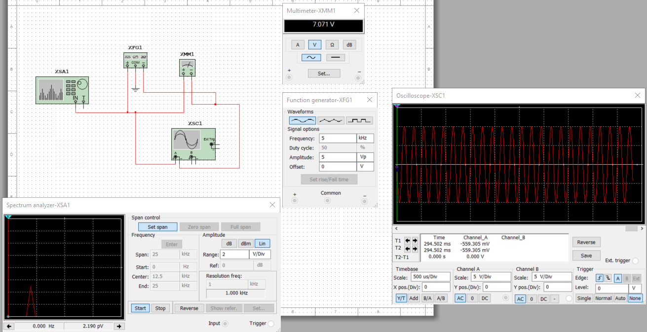 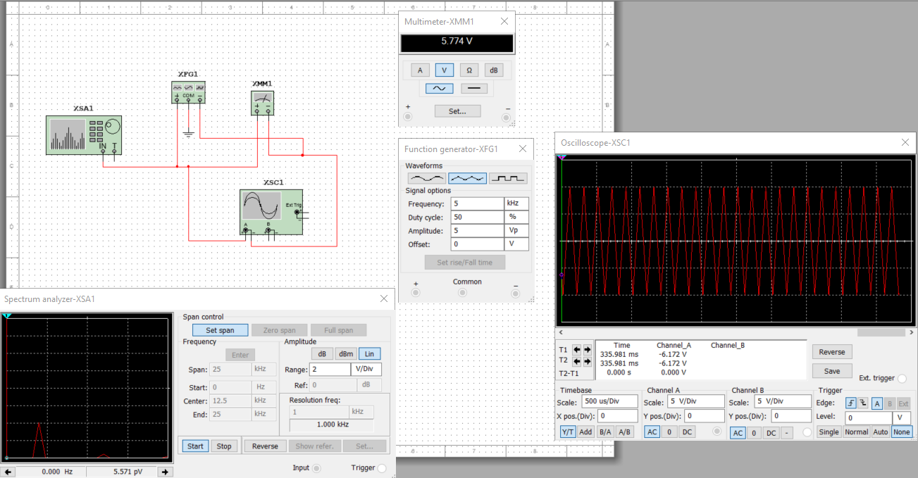

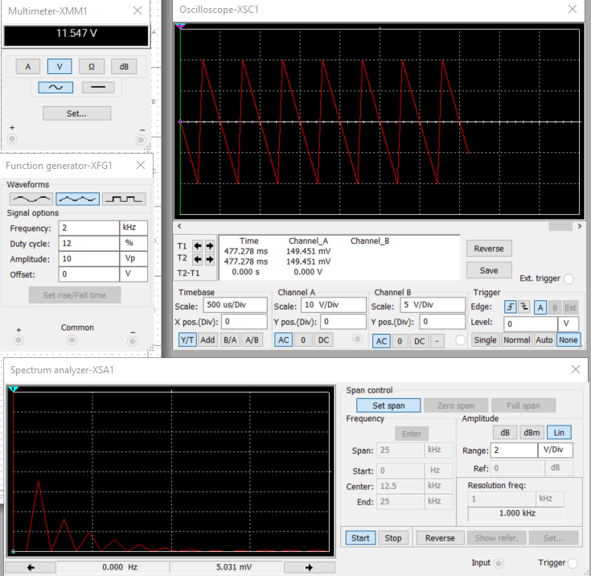

Figure 1 Малая скважность, форма прямоугольного треугольника (пилы) с прямым углом слева, быстро затухающая последовательность пиков на спектральном анализе

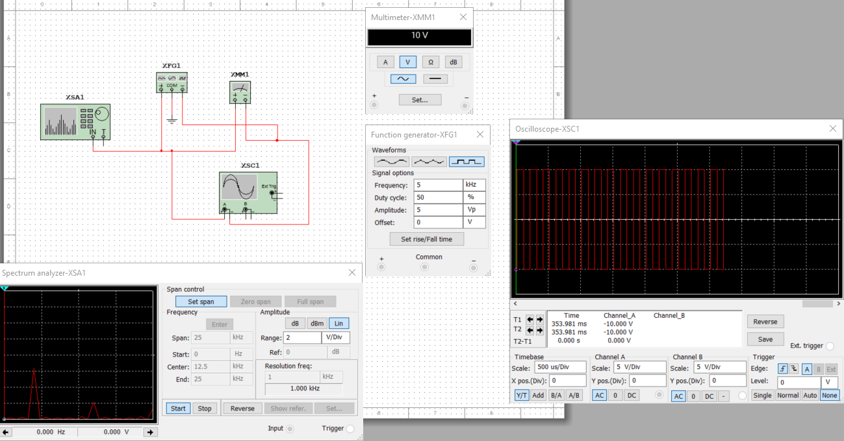 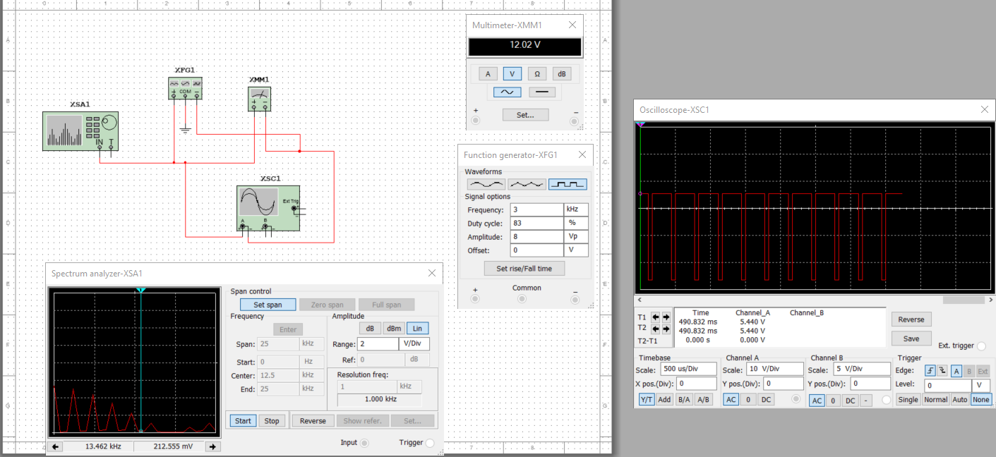

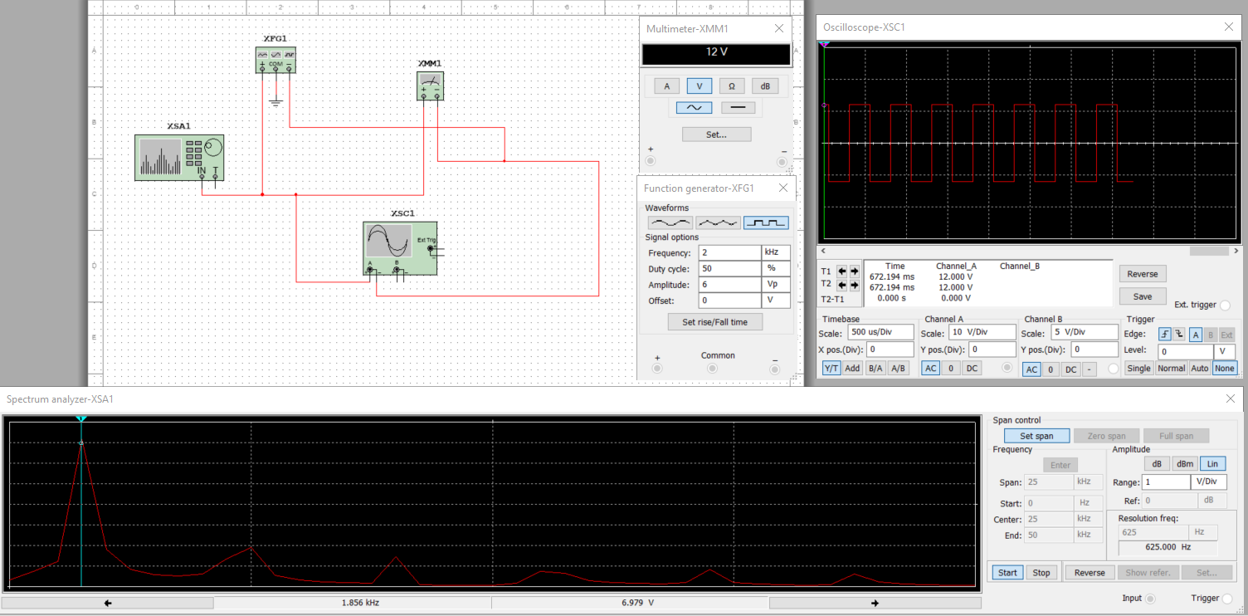

# 3. Заключение

В ходе выполнения лабораторной работы были сделаны выводы:

При гармонических колебаниях напряжение на вольтметре = напряжение на генераторе*корень из 2 при 50% скважности (), а на спектральном анализаторе можно наблюдать пик с вершиной в частоте, подаваемой генератором.

При треугольных колебаниях на вольтметре (≈1,155* напряжение на генераторе при 50% скважности) было больше, чем при гармонических колебаниях, а на анализаторе можно наблюдать убывающую последовательность пиков, соединенных в основании при очень большой и очень малой скважности, а при средней (50%) есть основной пик на частоте генератора и значительно малые пики на более больших частотах. Сумма напряжений этих пиков соответствует напряжению с генератора.

При прямоугольных колебаниях при очень большой и очень малой скважности на спектрограмме при частоте 0 напряжение = напряжение на генераторе, а при средней скважности ситуация аналогичная с треугольными колебаниями, но более выраженная.

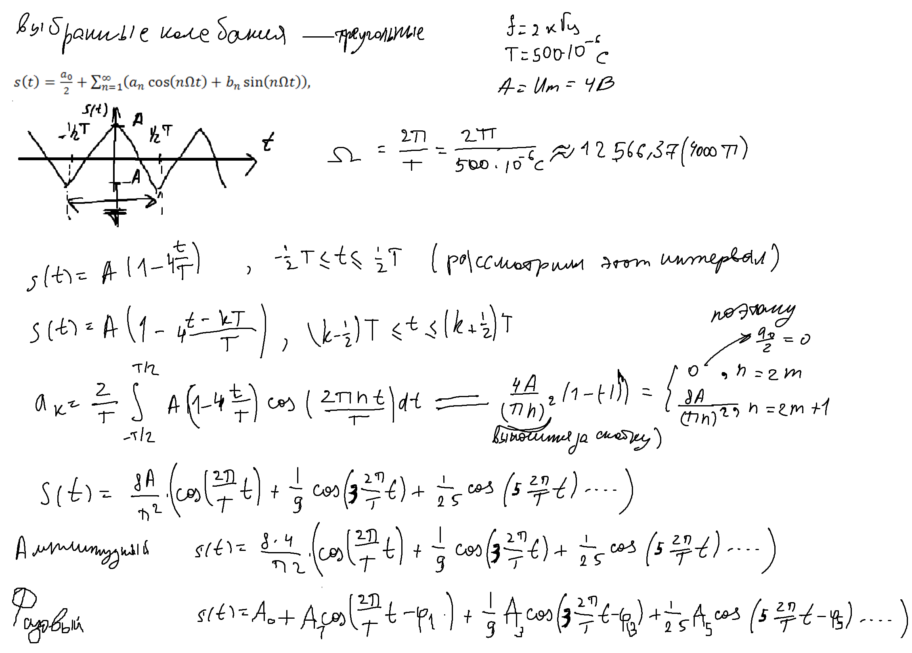

Приложение

